DESCRIPCIÓN EPIDEMIOLÓGICA DEL CÁNCER TESTICULAR EN CHILE ENTRE 2002 Y 2023
EPIDEMIOLOGICAL DESCRIPTION OF TESTICULAR CANCER IN CHILE BETWEEN 2002 AND 2023
Stefan Johannes Jaederlund Kelly¹, Javiera Paz González Salas¹, Juan Andrés Fernández Allamand¹, Agustín Alfredo Fuentes Poblete¹, Belén María Paúl Saelzer¹, Ignacio Javiera Dinamarca Lopez¹, Juan Pablo Barroso Salvestrini²⁻³ y Francisco Javier Osorio Martini²⁻³⁻⁴
¹Estudiante de Medicina, Facultad de Medicina CAS-UDD, Santiago, Chile.
²Urólogo, Servicio de Urología, Clínica Alemana de Santiago, Chile.
³Profesor Asociado, Facultad de Medicina CAS-UDD, Santiago, Chile.
⁴Urólogo-Andrólogo, Unidad de Medicina Reproductiva, Clínica Alemana de Santiago, Chile.

Resumen:
Introducción. El cáncer testicular (CT) es la neoplasia más frecuente en hombres jóvenes. En 2021 fue causa de 200,88 años de vida ajustados por enfermedad (AVISA) por cada 100.000 hombres entre 25 y 29 años en Chile, a diferencia de 34,09 a nivel mundial. El objetivo de este estudio es describir la situación epidemiológica nacional del CT entre 2002 y 2023.
Materiales y Métodos. Se realizó un estudio observacional, descriptivo y ecológico recopilando información epidemiológica de fuentes nacionales e internacionales. Se calcularon tasas crudas y ajustadas por edad para egresos hospitalarios y mortalidad en hombres chilenos; y se analizaron tendencias temporales, geográficas y por edad.
Resultados. En Chile, en 2023 se registró una tasa cruda de mortalidad por CT de 1,13 por 100.000 hombres. La mayor tasa de mortalidad se observó entre 25–29 años (2,2). La tasa de mortalidad ajustada por edad disminuyó 22,6% entre 2002 y 2023. La tasa de egresos hospitalarios disminuyó 10,5% entre 2002 y 2021 y mostró heterogeneidad territorial, con valores superiores al promedio nacional en Maule. Chile figura entre los países con mayor incidencia de CT en Latinoamérica y la incidencia global continúa al alza.
Conclusiones. Aunque la mortalidad por CT en Chile disminuye sostenidamente, la carga de enfermedad sigue siendo considerable, particularmente entre hombres jóvenes. A futuro, es necesario seguir implementando sistemas de vigilancia robustos y realizar una asignación equitativa de recursos para así disminuir el impacto del CT a nivel nacional.
Palabras clave: Cáncer, testicular, mortalidad, jóvenes, egresos, incidencia.

Abstract:
Introduction. Testicular cancer (TC) is the most common neoplasm in young men. In 2021, it accounted for 200.88 disability-adjusted life years (DALYs) per 100,000 men aged 25–29 in Chile, compared to 34.09 worldwide. The objective of this study is to describe the national epidemiological situation of TC between 2002 and 2023.
Materials and Methods. An observational, descriptive, and ecological study was conducted, compiling epidemiological data from national and international sources. Crude and age-adjusted rates for hospital discharges and mortality in Chilean men were calculated, and temporal, geographic, and age-specific trends were analyzed.
Results. In Chile, in 2023, the crude mortality rate for TC was 1.13 per 100,000 men. The highest mortality rate was observed in the 25–29 age group (2.2). The age-adjusted mortality rate decreased by 22.6% between 2002 and 2023. The hospital discharge rate decreased by 10.5% between 2002 and 2021 and showed territorial heterogeneity, with values above the national average in Maule. Chile ranks among the countries with the highest TC incidence in Latin America, and the global incidence continues to rise.
Conclusions. Although TC mortality in Chile has steadily declined, the disease burden remains considerable, particularly among young men. In the future, it will be essential to continue implementing robust surveillance systems and ensuring an equitable allocation of resources to reduce the impact of TC at the national level.
Keywords: Cancer, testicular, mortality, young, hospital discharges, incidence.

I. Introducción
El cáncer testicular (CT) corresponde a una neoplasia maligna originada en los tejidos de uno o ambos testículos. Su codificación diagnóstica se encuentra estandarizada en la Clasificación Internacional de Enfermedades, 10ª Revisión (CIE-10), bajo el código C62 “Neoplasia maligna del testículo”, el cual incluye diversas subcategorías [1].
Histológicamente se dividen en tumores de células germinales (seminoma y no seminoma) y no germinales (Leydig, Sertoli, estroma y secundarios) [2]. En el presente trabajo, el término cáncer testicular (CT) se emplea específicamente para referirse a los tumores de células germinales, que constituyen la gran mayoría de las neoplasias malignas testiculares y representan el principal foco de análisis clínico y epidemiológico en este estudio.
Según el estudio Global Burden of Disease(GBD), el CT afectó aproximadamente a 679.000 personas en todo el mundo durante el año 2021, con una incidencia de 2,2 casos por cada 100.000 hombres [3]. Ese año generó 561.000 años de vida saludable perdidos (AVISA)(13,8 por 100.000 hombres) y su incidencia global aumentó 14,4% entre 2010 y 2021 [3]. A su vez, Global Cancer Observatory (GLOBOCAN) 2022 estimó una mortalidad de 0,21 por 100.000 hombres [4]. Debido a su baja letalidad, la sobrevida a 5 años es de hasta 95% [5].
Durante 2021, la mayor carga se observó en América del Sur y Europa del Este. América del Sur lideró la incidencia ajustada por edad (20,93 en 100.000 hombres), prevalencia (181,03 en 100.000 hombres) y AVISA (110,66 en 100.000 hombres), seguida de Europa Central. Proyecciones a 2035 anticipan un descenso global de incidencia, prevalencia y AVISA [6].
El CT predomina en adolescentes y adultos jóvenes (15 a 39 años), con un pico entre los 20 y 24 años. Los análisis relacionan un mayor Índice de Desarrollo Humano (IDH) con mayor incidencia: en regiones de IDH muy alto es 8 veces mayor que en países de IDH intermedio/bajo. También se ha asociado a mayor alcoholismo, sedentarismo, sobrepeso/obesidad e hipercolesterolemia [7].
El objetivo de este estudio es realizar una descripción de la situación epidemiológica del CT en Chile comparando datos nacionales e internacionales de mortalidad y egresos hospitalarios.

II. Materiales y métodos
Este artículo corresponde a un estudio observacional, descriptivo y ecológico, basado en la recopilación y análisis de información epidemiológica proveniente de fuentes nacionales e internacionales sobre CT. Para efectos de clasificación diagnóstica, se utilizó el código CIE-10 C62.9: “Neoplasia maligna del testículo, no especificada”.
La búsqueda de información epidemiológica se realizó principalmente con la revisión de PubMed y Scielo, además de fuentes de literatura gris, como GBD, GLOBOCAN, American Urological Association, Journal of Clinical Oncology de la American Society of Clinical Oncology, Ministerio de Salud de Chile (MINSAL), entre otros.
Para el análisis epidemiológico nacional se calcularon tasas crudas y ajustadas a partir de los datos del Departamento de Estadística e Información en Salud (DEIS) del Minsal [8] entregados por el Centro de Epidemiología y Políticas de Salud de la Universidad del Desarrollo (CEPS-UDD).
La población en estudio corresponde a individuos de sexo masculino residentes en Chile entre los años 2002 y 2023, de todos los rangos etarios. Las variables estudiadas fueron los egresos según edad, región, mes de ocurrencia y tipo de diagnóstico desde 2002 a 2021. A su vez se analizaron las defunciones según edad, región, mes de ocurrencia y tipo de diagnóstico desde el año 2002 a 2023. La construcción de tablas y gráficos se realizó con el programa Excel®, y en el análisis descriptivo se incluyeron frecuencias absolutas y relativas, razones y diferencias porcentuales, además de tasas crudas y ajustadas.

III. Resultados
El año 2023 en Chile se registraron 111 fallecimientos por CT, con una tasa de mortalidad cruda de 1,13 muertes por cada 100.000 hombres. El mayor riesgo de muerte se dio en los grupos entre 25-29 años (2,2) y 30-34 años (2,1), mientras que el más bajo se observó en el grupo entre 60-64 años (0,4). No se reportaron defunciones en los otros grupos (Gráfico 1). Al comparar rangos etarios, el grupo de 25-29 años presentó 5,5 veces más riesgo de morir por CT que el de 60-64 años. Entre 2002 y 2023, la tasa de mortalidad ajustada por edad del grupo de 25-29 años disminuyó 26,6%, en línea con una tendencia a la baja en este periodo.
A nivel nacional, la mortalidad ajustada por edad disminuyó 22,6% entre 2002 y 2023. La mayor tasa cruda se observó en 2009 y la menor en 2021, con 1,46 y 0,85 defunciones por cada 100.000 hombres respectivamente (Gráfico 2).
Todas las regiones del país reportaron defunciones, concentrándose principalmente entre Atacama y Los Ríos (Gráfico 3). La región con la Razón de Mortalidad Estandarizada (RME) más alta fue el Maule (1,5), seguida de Atacama (1,46). La más baja fue Aysén (0,35), lo que implica 4,29 veces más riesgo de morir por CT en el Maule que en Aysén [9].
En cuanto a la codificación CIE-10 de las defunciones del periodo analizado, 2231 casos (99,82%) se registraron como C62.9 “neoplasia maligna de testículo, no especificado”. El 0,17% restante como C62.0 “neoplasia maligna de testículo” y C62.1 “neoplasia maligna de testículo descendido”, con 2 casos por cada código.
El año 2021, en Chile se registraron 1.442 egresos hospitalarios por CT, equivalente a 14,9 egresos por cada 100.000 hombres. Entre 2002 y 2021 el código C62.9, concentró el 92% de los egresos. Por otro lado, el código C62.1, fue responsable del 7% de los egresos hospitalarios, mientras que el código C62.0 solo el 1%.
En el análisis según edad para el último año registrado (2021), el grupo de 30-34 años mostró la mayor tasa de egresos (36,8 por 100.000 hombres), seguido del grupo de 25-29 años (29,3) y el de 35-39 años (28,6) (Gráfico 4).
A su vez, el grupo de 30-34 años mostró una disminución en la tasa de hospitalización del 24,7% entre 2002 y 2021, con valores fluctuantes, pero manteniendo una tendencia a la baja. La mayor tasa de egresos hospitalarios para este rango etario fue en 2003 (67,7 por cada 100.000 hombres), y la mínima fue en 2018 (34,9).
Durante los años 2002-2021, la tasa de egresos disminuyó un 10,5% de 16,6 por 100.000 hombres en 2002 a 14,9 en 2021 (Gráfico 5).
La tasa promedio de egresos en 2017 y 2021 fue heterogénea dentro del país (Tabla 1). La región con mayor tasa de egresos fue el Maule, seguida por Los Lagos con 31,6 y 26,9 egresos por cada 100.000 hombres respectivamente, siendo la primera 1,89 veces mayor que el promedio nacional (16,7 egresos por cada 100.000 hombres). Las regiones con menores tasas de egresos fueron Magallanes (5,8) y Tarapacá (7,4), la primera siendo un 65% menor que el promedio nacional. Se observa una tendencia de menores tasas en las regiones de la zona norte del país, y una tendencia de mayores tasas en las zonas central y sur, exceptuando Aysén y Magallanes.
Entre 2002 y 2021, hubo 34.796 egresos hospitalarios, de los cuales el 92% corresponde al código C62.9 (Gráfico 6).
GLOBOCAN indica que el CT en Chile es la décima neoplasia más frecuente en hombres, con una incidencia de 8,7 casos por 100.000 hombres, cuyo valor ajustado por edad (7,5) es solo superado por Argentina en Latinoamérica (8,5). Chile también ocupa el segundo lugar en mortalidad en la región, con una tasa ajustada de 0,96 muertes por 100.000 hombres, después de México (0,97) [4].
Según GLOBOCAN 2022, el rango etario entre 25 a 39 años mostró la mayor incidencia de CT en Chile (15,6 casos por 100.000 hombres), siendo la neoplasia más frecuente para este grupo etario [4].
A su vez, un estudio indicó que en 2018 la región de Los Ríos presentó la incidencia ajustada más alta del país (15 por 100.000 hombres), seguido de O’Higgins (12,3) y Coquimbo (9,6) [10]
La División de Prevención y Control de Enfermedades (DIPRECE) del MINSAL informó en 2015 que la región con la mayor mortalidad ajustada fue Aysén (4 por 100.000 hombres), seguida de Atacama (2,45) y Araucanía (2 por 100.000 hombres) [9].
Según los resultados de GBD 2021 [11], los AVISA del CT en Chile fueron 75,4 por cada 100.000 habitantes.
Según datos del MINSAL, la tasa de mortalidad ajustada por sexo del CT entre 1990-2015 equivale al 1,0% de la mortalidad general por cáncer en Chile, excluyendo los cánceres de piel de tipo no melanoma [12].

IV. Discusión y conclusiones
En relación con la mortalidad por CT según grupo etario en Chile, esta neoplasia afecta predominantemente a hombres jóvenes. Estos hallazgos son concordantes con los datos reportados por GLOBOCAN 2022, los cuales identifican al grupo de 25 a 39 años como el de mayor riesgo, con una tasa estimada de 0,31 muertes por cada 100.000 hombres. [4].
La mayor mortalidad por CT en hombres jóvenes es atribuible a que este es el grupo con la mayor incidencia según GLOBOCAN 2022 (15,5 casos por 100.000 hombres). Asimismo, los grupos etarios que no reportaron defunciones en Chile durante 2023 son también los con menor incidencia de la enfermedad [4]. La distribución etaria de muertes por CT sigue un patrón bimodal, lo cual podría deberse, por un lado, a la mayor incidencia de este cáncer en edades tempranas, y por otro lado, a la mayor fragilidad y comorbilidad en la población de edad avanzada.
Es importante destacar que el CT afecta principalmente a hombres en edad reproductiva y con alta expectativa de vida, por lo que su impacto es relevante. Por esta razón, en el análisis resulta pertinente comparar su carga de enfermedad con otras neoplasias urológicas frecuentes, como el cáncer de próstata. Evaluando los AVISA para el grupo etario entre 25 a 29 años en Chile, el estudio GBD entrega una tasa de 3,58 AVISA por 100.000 hombres para cáncer de próstata, versus 200,88 AVISA por 100.000 hombres para CT [11]. Esta marcada diferencia refleja la mayor carga de enfermedad del CT en la población joven.
Durante el período estudiado, se evidenció una disminución de la tasa ajustada de mortalidad en el tiempo, que podría explicarse por una mejoría en la capacidad diagnóstica y terapéutica durante los últimos 20 años. Sin duda, la incorporación del CT en el programa de Garantías Explícitas en Salud (GES) el año 2005 ha sido un aporte relevante en esta materia [9]. Si analizamos la tasa mínima histórica de mortalidad del año 2021, esta podría deberse a una baja en la capacidad de atención y diagnóstico generada por la pandemia COVID-19. A su vez, el aumento posterior de esta tasa en 2022-2023 refleja la paulatina normalización en las atenciones de salud a nivel nacional.
Al analizar la distribución geográfica del riesgo de mortalidad por cáncer testicular (CT), se observa que este es mayor en las regiones centrales del país —entre la Región de Atacama y la Región de Los Ríos— en comparación con las regiones extremas, con la excepción de la Región Metropolitana. Esta diferencia podría estar relacionada con asimetrías en la asignación de recursos sanitarios entre territorios o con una mayor carga asistencial en los hospitales de la zona central del país. No obstante, la ausencia de información pública desagregada sobre gasto e inversión en cáncer a nivel regional impide establecer conclusiones definitivas, por lo que se requiere mayor disponibilidad de datos para esclarecer las causas subyacentes de estas disparidades geográficas.
En las estadísticas de mortalidad analizadas, se identificaron únicamente 3 de los 11 códigos CIE-10 correspondientes a cáncer testicular (CT), observándose que casi la totalidad de los casos se agrupan bajo el código C62.9: “Neoplasia maligna del testículo, no especificada”. Este patrón sugiere posibles deficiencias en el registro codificado de las causas de muerte, probablemente relacionadas con la utilización preferente de códigos genéricos en lugar de subcategorías más específicas, lo que podría limitar la precisión de los análisis epidemiológicos.
Al comparar las bajas tasas de egresos hospitalarios observadas en personas mayores de 75 y 80 años con la elevada mortalidad registrada en dichos grupos etarios, es posible inferir una mayor letalidad del cáncer testicular en pacientes de edad avanzada. Este patrón sugiere diferencias potenciales en la presentación clínica, diagnóstico o manejo terapéutico en este segmento poblacional, que podrían contribuir a un peor pronóstico.
El régimen GES para cáncer testicular (CT) garantiza cobertura exclusivamente para personas de 15 años o más [9]. La información epidemiológica recopilada es consistente con esta delimitación etaria, ya que en menores de 15 años se observa una reducción sustancial en las tasas de egreso hospitalario, fenómeno que probablemente refleja la menor incidencia de la enfermedad en este grupo poblacional.
La disminución observada en los egresos hospitalarios por cáncer testicular (CT) a lo largo del tiempo podría explicarse principalmente por una menor necesidad de hospitalización para la realización de tratamientos complementarios. Esto no necesariamente refleja una reducción real en la carga de enfermedad, sino que probablemente responde a una evolución hacia un manejo más ambulatorio y/o a
cambios en los patrones de registro y codificación, que pueden afectar la contabilización de egresos hospitalarios en las estadísticas oficiales.
La tasa de egresos hospitalarios por CT presenta una mayor tendencia en las regiones del centro-sur de Chile, particularmente entre la Región del Maule y la Región de Los Lagos. Esta diferencia podría estar relacionada con asimetrías en la asignación de recursos destinados al diagnóstico de esta patología; no obstante, la ausencia de información pública desagregada sobre dicha asignación dificulta identificar con precisión las causas subyacentes de las variaciones geográficas observadas.
En cuanto a la distribución de egresos hospitalarios según códigos CIE-10, se observa un fenómeno similar al registrado en las estadísticas de defunciones: la gran mayoría de los casos se codifican bajo C62.9 (“Neoplasia maligna del testículo, no especificada”), lo que podría explicarse por la preferencia en el uso de códigos más generales, que simplifican el registro pero reducen la especificidad diagnóstica.
Si bien el cáncer testicular (CT) no se encuentra entre las neoplasias de mayor prevalencia, su relevancia radica en el impacto desproporcionado que tiene sobre hombres jóvenes, generando una elevada carga de años de vida perdidos (AVP) y años vividos con discapacidad (AVD). Esta situación adquiere particular importancia en Chile, que ocupa el segundo lugar en incidencia de CT en América Latina, región que presenta tasas más altas en comparación con otras zonas del mundo.
La mortalidad por CT en Chile ha mostrado una tendencia descendente en el tiempo, atribuible a una mejoría en la pesquisa precoz y en las estrategias terapéuticas. No obstante, mantener e intensificar la investigación en esta área es esencial para lograr una caracterización epidemiológica más completa y precisa, lo que permitirá optimizar la respuesta sanitaria y reducir el impacto de la enfermedad en términos de años de vida perdidos, tanto a nivel nacional como internacional.

V. Referencias
[1] Oficina Sanitaria Panamericana OR de la. Clasificacion estadistica internacional de enfermedades y problemas relacionados con la salud : CIE-10. 2008th ed. Washington, D.C.: Organizacion Panamericana de la Salud; 1995.
[2] Cheng L, Albers P, Berney DM, Feldman DR, Daugaard G, Gilligan T, et al. Testicular cancer. Nat Rev Dis Primers 2018;4:29. https://doi.org/10.1038/s41572-018-0029-0.
[3] Institute for Health Metrics and Evaluation (IHME). GBD 2021 Cause and Risk Summary: Testicular cancer-Level 3 cause. Seattle, USA: 2024.
[4] Ferlay J, Ervik M, Lam F, Laversanne M, Colombet M, Mery L, et al. Global Cancer Observatory: Cancer Today. Lyon, France: 2024.
[5] Bethesda M. SEER Cancer Stat Facts: Testicular cancer. National Cancer Institute n.d. https://seer.cancer.gov/statfacts/html/testis.html (accessed April 16, 2025).
[6] Yu S, Guo Z, Qiu Z, Wang L, Chen X, Xuan F. Global burden and trends of testicular cancer in adolescents and young adults from 1990 to 2021, with predictions to 2035. Sci Rep 2024;14:31787. https://doi.org/10.1038/s41598-024-82897-4.
[7] Huang J, Chan SC, Tin MS, Liu X, Lok VT-T, Ngai CH, et al. Worldwide Distribution, Risk Factors, and Temporal Trends of Testicular Cancer Incidence and Mortality: A Global Analysis. Eur Urol Oncol 2022;5:566–76. https://doi.org/10.1016/j.euo.2022.06.009.
[8] Ministerio de Salud Información. Departamento de Estadísticas e Información en Salud (DEIS) n.d. http://www.deis.cl (accessed July 10, 2025).
[9] Minsal. Guía de Práctica Clínica Cáncer de testículos en personas de 15 años y más n.d. https://diprece.minsal.cl/le-informamos/auge/acceso-guias-clinicas/guias-clinicas-desarrolladas-utilizando-manual-metodologico/cancer-de-testiculos-en-personas-de-15-anos-y-mas/descripcion-y-epidemiologia/ (accessed June 12, 2025).
[10] López JF. Epidemiología del cáncer urogenital en chile. Revista Médica Clínica Las Condes 2018;29:118–27. https://doi.org/10.1016/j.rmclc.2018.02.012.
[11] Institute for Health Metrics and Evaluation (IHME). GBD Results. Seattle, WA: 2024.
[12] Ministerio de Salud. Análisis descriptivo y de tendencias de la mortalidad por cáncer en Chile entre 1990 y 2015. Santiago de Chile: 2019.

Anexos

Gráfico 1
Tasa de mortalidad por cáncer testicular por cada 100.000 hombres, según rango etario en Chile en 2023. Elaboración propia a partir de datos obtenidos del Departamento de Estadísticas e Información de Salud (DEIS) del Ministerio de Salud (MINSAL) de Chile [8].
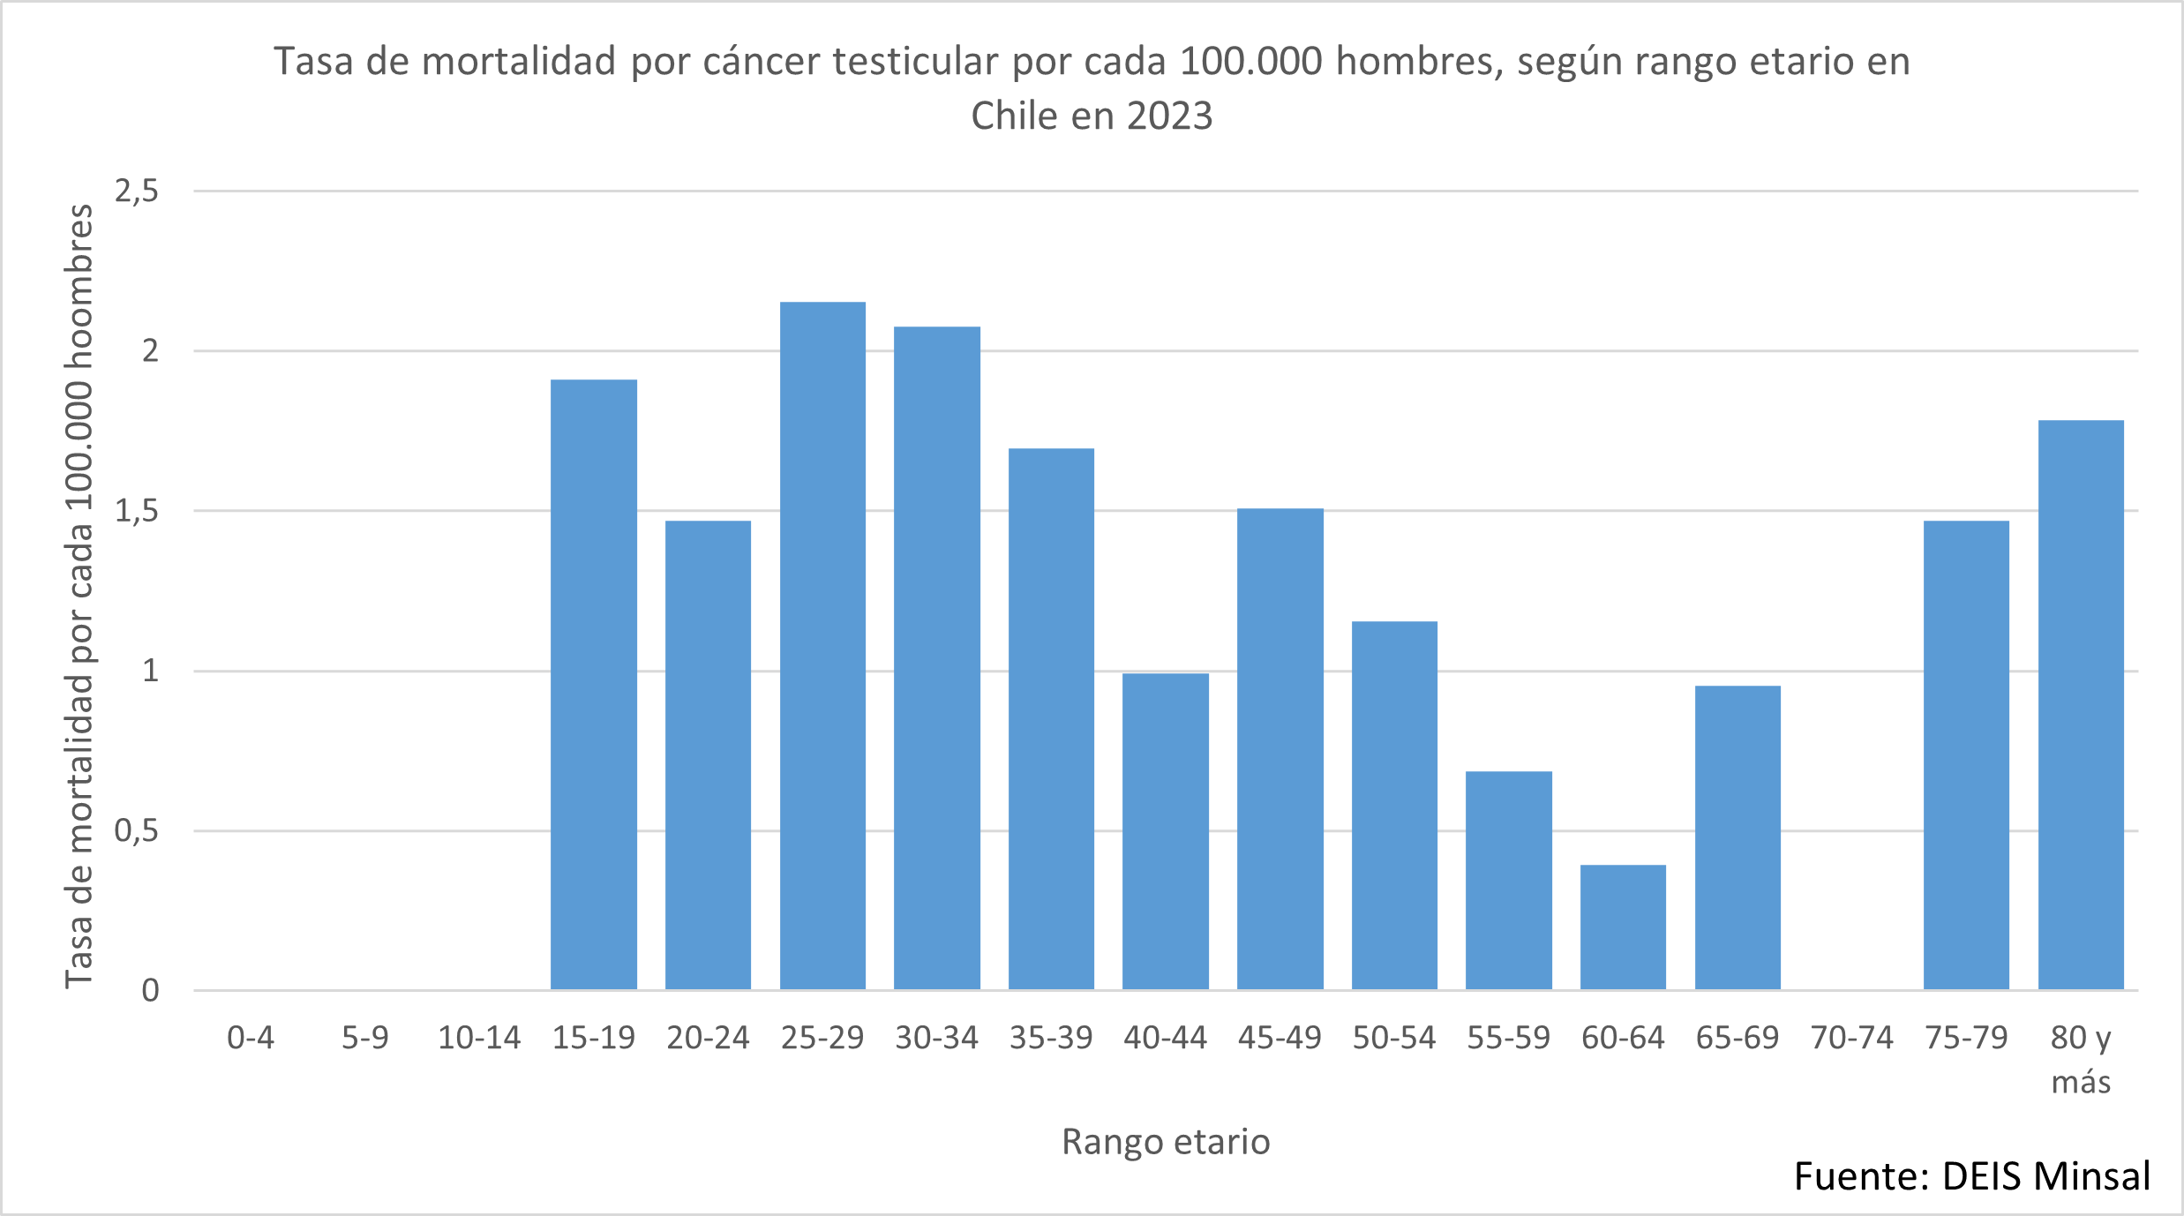

Gráfico 2
Tasa ajustada por edad de mortalidad del cáncer de testículo por cada 100.000 hombres en Chile entre 2002 y 2023. Elaboración propia a partir de datos obtenidos del Departamento de Estadísticas e Información de Salud (DEIS) del Ministerio de Salud (MINSAL) de Chile [8].
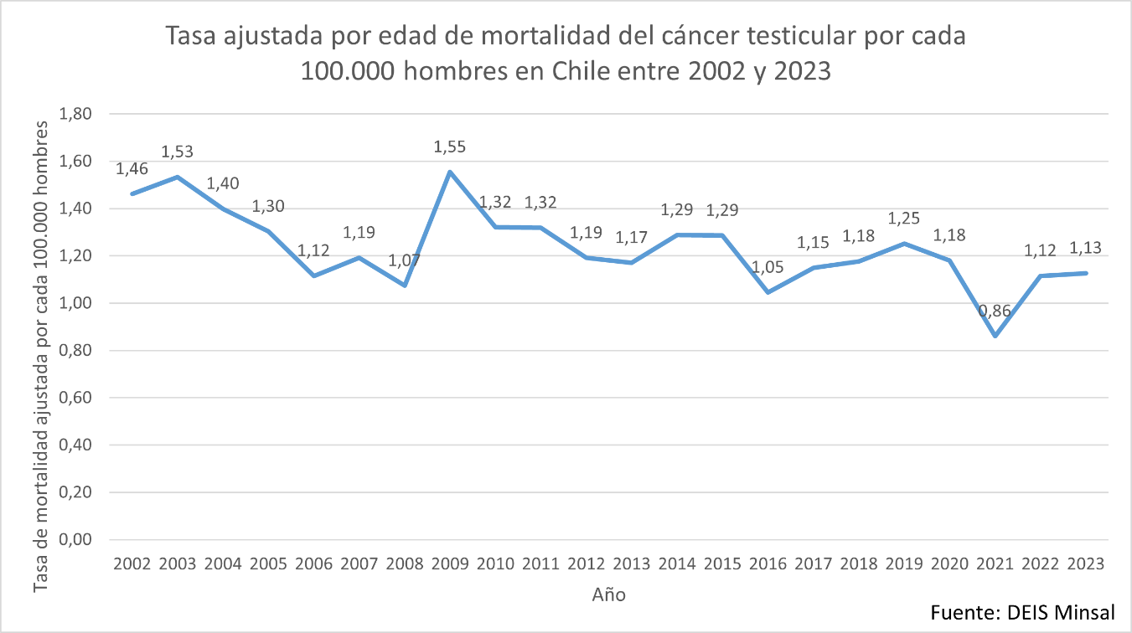

Gráfico 3
Razón de mortalidad estandarizada del cáncer testicular por región entre 2019 y 2023 en Chile. Elaboración propia a partir de datos obtenidos del Departamento de Estadísticas e Información de Salud (DEIS) del Ministerio de Salud (MINSAL) de Chile [8].
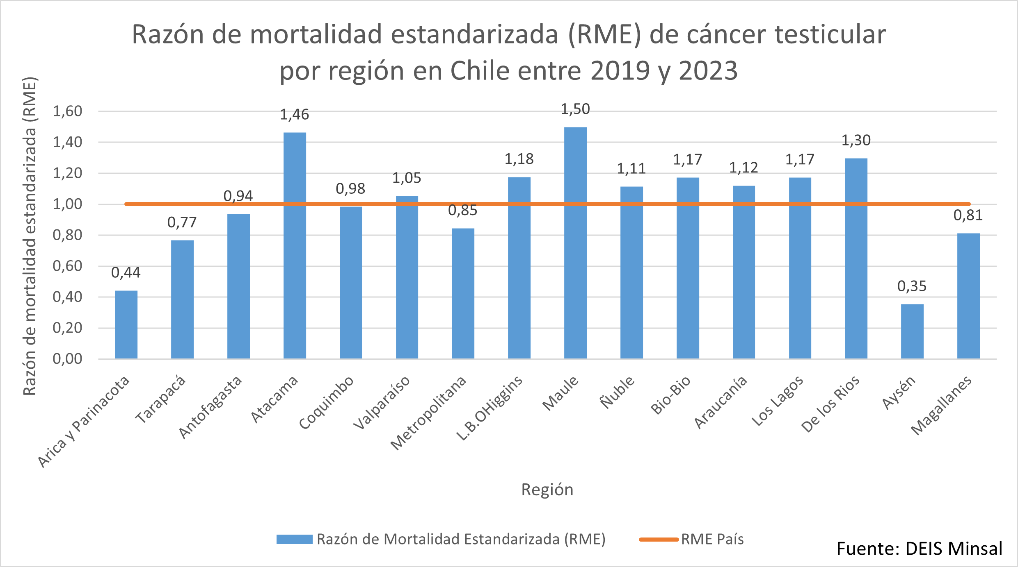

Gráfico 4
Tasa de hospitalización por cáncer testicular según edad en Chile 2021 (por 100.000 personas). Elaboración propia a partir de datos obtenidos del Departamento de Estadísticas e Información de Salud (DEIS) del Ministerio de Salud (MINSAL) de Chile [8].
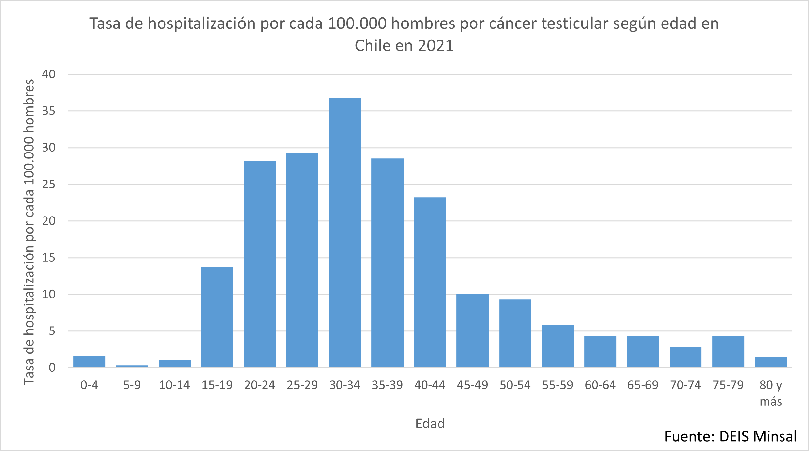

Gráfico 5
Tasa cruda de egresos hospitalarios por cáncer testicular por cada 100.000 hombres en Chile entre 2002 y 2021. Elaboración propia a partir de datos obtenidos del Departamento de Estadísticas e Información de Salud (DEIS) del Ministerio de Salud (MINSAL) de Chile [8].
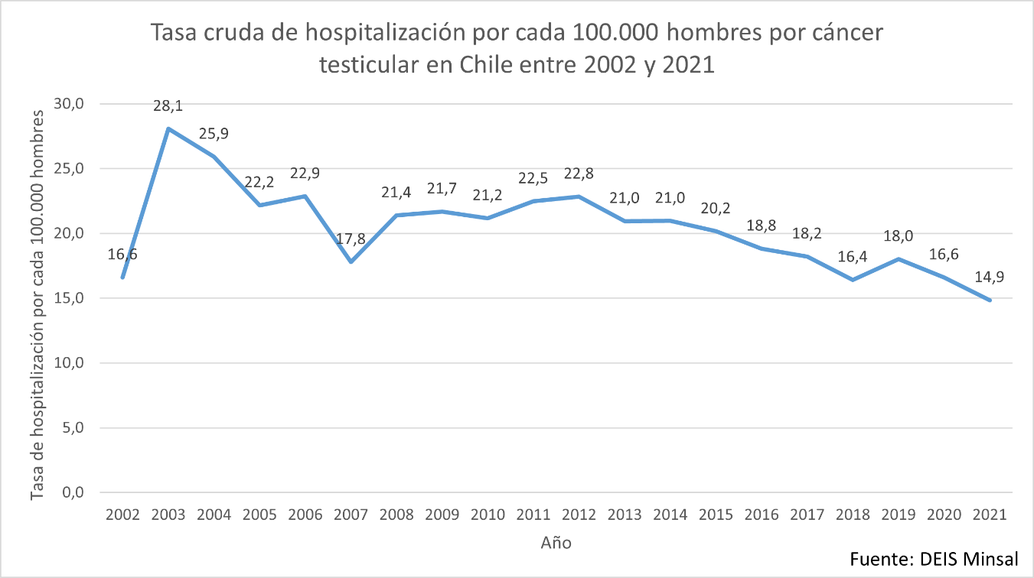

Tabla 1
Tasa observada de egresos hospitalarios por cáncer testicular según región en Chile entre 2017 y 2021. Elaboración propia a partir de datos obtenidos del Departamento de Estadísticas e Información de Salud (DEIS) del Ministerio de Salud (MINSAL) de Chile [8].
Región | Tasa (x100.000)
Arica y Parinacota | 18,1
Tarapacá | 7,4
Antofagasta | 8,6
Atacama | 11,6
Coquimbo | 10,5
Valparaíso | 15,2
Metropolitana | 15,6
L.B O’Higgins | 9,7
Maule | 31,6
Ñuble | 15,7
Bio-Bio | 18,5
Araucanía | 24,8
Los Lagos | 26,9
De los Ríos | 16,6
Aysén | 8,5
Magallanes | 5,8
Total | 16,7

Gráfico 6
Egresos hospitalarios por cáncer testicular según código CIE-10 en Chile entre 2002 y 2021. Elaboración propia a partir de datos obtenidos del Departamento de Estadísticas e Información de Salud (DEIS) del Ministerio de Salud (MINSAL) de Chile [8].
